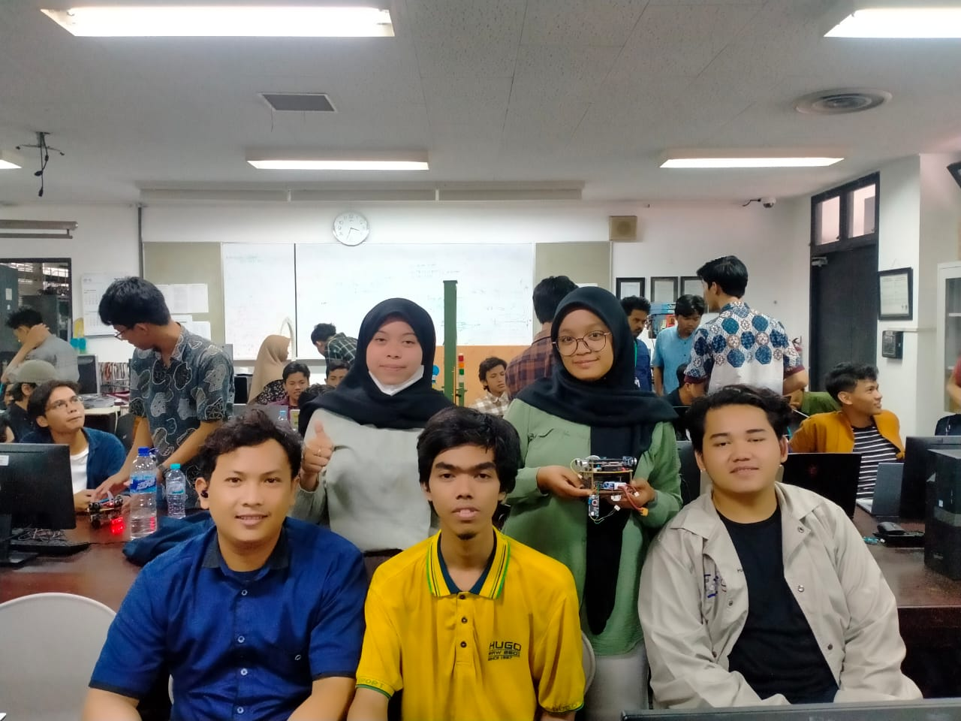

PEMROGRAMAN SISTEM MEKATRONIK

LINE TRACER

Abstract

Robot line tracer merupakan jenis robot yang dirancang khusus untuk mengikuti garis yang telah ditentukan sebelumnya. Robot yang dilengkapi dengan sensor yang mampu mendeteksi garis, seperti sensor cahaya atau sensor infra-merah, yang digunakan untuk mengontrol gerakan roda agar tetap berada di atas garis tersebut. Melalui pemahaman dan implementasi robot line tracer, para pembuat dapat memperoleh wawasan mendalam tentang penggunaan sensor dalam mengendalikan gerakan robot dan memecahkan masalah navigasi sederhana, seperti mengikuti jalur yang telah ditentukan sebelumnya.

Akhdanul Huda

[akhdanulhuda209@me.student.pens.ac.id]

Ziani Yaniar

[zianiiyaniar@me.student.pens.ac.id]

Aditya Prasetyo

[adityaprasetyo13@me.student.pens.ac.id]

Hafizh Hafiyyan

[hafizh@me.student.pens.ac.id]

Isna Afifatin Nisa’

[isnaafifatin@me.student.pens.ac.id]

Table of Contents

1 Introduction and Initial Analysis 2

1.1 Project Context 2

1.2 Initial Thought Process 2

2 Requirement Analysis and Specification 3

2.1 User Requirements 3

2.2 System Requirements 4

2.3 Tools and Technologies 5

2.4 Target specification 6

3 Conceptual Design 6

3.1 System Architecture 6

3.2 Interface Design 7

3.3 Control Algorithm Design 7

4 Detailed Design and Development 7

4.1 Component Design 7

4.2 Coding and Implementation 10

4.3 Integration 10

4.4 Unique Features 11

5 Testing, Evaluation, and Optimization 11

5.1 Testing Strategy 11

5.2 Performance Evaluation 11

5.3 Optimization 11

6 Collaboration and Project Management 11

6.1 Teamwork Dynamics 11

6.2 Project Management 12

7 Conclusion and Reflection 12

7.1 Project Summary 12

7.2 Future Work 13

7.3 Personal and Group Reflections 13

8 Appendices 14

8.1 Bill of Materials 14

8.2 Electrical Wiring and System Layout 15

8.3 Code Repository 15

8.4 Additional Documentation 16

9 References 16

# 1 Introduction and Initial Analysis

## 1.1 Project Context

Kemajuan teknologi telah melahirkan berbagai perubahan di kehidupan manusia untuk berlomba-lomba menciptakan alat yang dapat bersaing dengan negara lain. Perkembangan teknologi robotika dapat dirasakan oleh seluruh negara maju maupun berkembang. Line tracer merupakan salah satu bentuk perkembangan dunia robotika yang disusun menggunakan tiga atau empat buah roda, dua buah roda belakang yang terhubung dengan motor DC sebagai penggerak dan satu atau dua arah buah roda depan sebagai pengaruh. Pada awalnya, line tracer menggunakan sensor sederhana, seperti fotodetektor atau fotodioda untuk menyesuaikan garis. Seiring berkembangnya waktu, penggunaan sensor inframerah sering digunakan guna memperoleh nilai akurasi lebih baik. Robot line tracer mencapai popularitasnya dalam dunia robotika, sehingga mendorong perkembangan robot yang semakin canggih dan cepat. Penggunaan robot telah diaplikasikan dalam dunia pendidikan dan industri, sehingga memberikan manfaat dalam pengajaran konsep pemrograman dan control otomatis. Selain itu, penggunaan line tracer juga dapat diotomasikan dalam proses produksi maupun logistic dengan mengintegrasikan teknologi penglihatan komputer dan teknologi lainnya.

## 1.2 Initial Thought Process

* **Merancang program untuk mendeteksi kinerja sensor**

Rancangan program untuk mendeteksi kinerja sensor merupakan Langkah penting dalam mengembangkan dan memelihara system yang digunakan pada sensor. Hal yang pertama kali dilakukan adalah membaca skematik yang dirancang khusus untuk mengikuti garis yang telah ditentukan sebelumnya. Robot ini dilengkapi dengan sensor yang dapat mendeteksi garis, seperti sensor cahaya atau sensor infra-merah, dan menggunakan informasi dari sensor tersebut untuk mengatur gerakan roda agar tetap berada di atas garis. Robot line tracer biasanya dirancang agar dapat mengikuti garis yang berliku-liku dengan kecepatan yang diatur, dan mampu menyesuaikan arahnya jika ada perubahan pada pola garis yang harus diikuti.

* **Menggerakkan driver motor**

Driver motor merupakan perangkat yang mengontrol arus dengan tegangan yang disalurkan ke motor DC untuk mengatur kecepatan dan arah putaran. Dalam menggerakkan driver motor, kita perlu mengetahui jenis driver yang digunakan dalam line tracer tersebut dengan memperhatikan skematik yang ada. Pembacaan skematik bertujuan untuk mengetahui hubungan antara driver motor dengan pin-pin kontrol Arduino. Jenis driver motor yang digunakan dalam line tracer ini adalah TB6612FNG dengan ukurang fisik yang kecil dan ringan, sehingga cocok untuk aplikasi dengan ruang terbatas, seperti proyek robotika. Selanjutnya, kita harus mengetahui setiap pin Arduino yang tersambung dengan driver motor dengan memperhatikan skematik elektronika guna mengatur arus dan tegangan yang diberikan oleh motor untuk mengontrol putaran dan kecepatan.

# 2 Requirement Analysis and Specification

## 2.1 User Requirements

User requirements atau kebutuhan pengguna untuk line tracer dapat bervariasi tergantung pada keperluan dan tujuan penggunaannya. Berikut adalah beberapa kemungkinan user requirements untuk line tracer:

* Kecepatan dan Presisi:

Line tracer harus mampu bergerak dengan kecepatan tertentu untuk menyelesaikan lintasan dalam waktu yang efisien. Presisi sensor dan kontrol harus cukup tinggi untuk mengikuti garis dengan akurasi tinggi.

* Sensitivitas Sensor:

Sensor yang digunakan untuk mendeteksi garis harus cukup sensitif untuk mendeteksi perubahan kecil dalam lintasan, termasuk tikungan dan pertemuan garis.

* Maneuverability:

Kemampuan untuk melakukan manuver, seperti berbelok atau menghindari objek, bisa menjadi kebutuhan tergantung pada penggunaan line tracer.

* Fungsionalitas Kendali:

Pengguna mungkin menginginkan kemampuan untuk mengontrol line tracer menggunakan kendali tertentu, seperti remote control atau program komputer.

* Keandalan dan Ketahanan:

Line tracer harus dapat beroperasi secara andal dan tahan terhadap gangguan eksternal atau perubahan kondisi lingkungan.

* Daya Tahan Baterai atau Sumber Daya:

Jika line tracer menggunakan baterai atau sumber daya tertentu, pengguna mungkin membutuhkan daya tahan baterai yang cukup untuk kebutuhan penggunaan.

* Kemudahan Pemrograman:

Jika line tracer dapat diprogram, pengguna mungkin membutuhkan antarmuka pemrograman yang mudah digunakan dan dokumentasi yang jelas.

* Kemampuan Pemantauan dan Pemetaan:

Jika diperlukan, line tracer dapat dilengkapi dengan kemampuan untuk memantau dan memetakan lintasan yang telah diikuti.

* Integrasi dengan Perangkat Lain:

Line tracer mungkin perlu terintegrasi dengan perangkat atau sistem lain di lingkungan pengguna.

* Fleksibilitas dan Pembaruan:

Jika line tracer dirancang untuk digunakan dalam berbagai aplikasi, pengguna mungkin menginginkan fleksibilitas dalam konfigurasi dan kemampuan untuk diperbarui sesuai kebutuhan.

Pastikan untuk berkomunikasi secara aktif dengan pengguna atau pemangku kepentingan untuk memahami kebutuhan mereka secara mendalam dan rinci spesifikasi yang diperlukan untuk line tracer.

## 2.2 System Requirements

Sistem yang dibutuhkan pada line tracer dapat melibatkan berbagai komponen dan teknologi untuk memastikan performa yang optimal. Berikut adalah beberapa komponen sistem yang mungkin diperlukan:

1. Sensor Garis

Sensor garis atau sensor pengukur lintasan adalah elemen kunci dalam line tracer. Sensor ini digunakan untuk mendeteksi garis atau jalur yang harus diikuti oleh robot.

2. Kontroler Mikroprosesor atau Mikrokontroler

Mikroprosesor atau mikrokontroler bertanggung jawab untuk mengambil data dari sensor garis, memproses informasi, dan mengontrol motor atau aktuator untuk menggerakkan line tracer.

3. Motor atau Aktuator

Motor atau aktuator digunakan untuk menggerakkan roda atau bagian lain dari line tracer. Kontroler mikroprosesor mengatur gerakan berdasarkan informasi yang diterima dari sensor garis.

4. Baterai atau Sumber Daya

Line tracer mungkin menggunakan baterai sebagai sumber daya. Dalam beberapa kasus, sumber daya ini dapat disediakan melalui kabel atau sistem pengisian daya.

5. Sistem Pemrograman dan Kontrol

Mencakup perangkat keras dan perangkat lunak yang memungkinkan pemrograman dan kontrol line tracer. Ini dapat mencakup antarmuka pemrograman, kartu mikro SD, atau perangkat penyimpanan lainnya.

6. Sistem Komunikasi (Opsional)

Jika line tracer dirancang untuk berkomunikasi dengan perangkat lain atau sistem eksternal, mungkin diperlukan komponen komunikasi seperti modul Bluetooth, WiFi, atau protokol komunikasi lainnya.

8. Antarmuka Pengguna (Opsional)

Jika line tracer memiliki kemampuan interaksi dengan pengguna, seperti layar LCD atau tombol kontrol, maka diperlukan komponen antarmuka pengguna.

9. Sistem Pemantauan dan Pemetaan (Opsional)

Komponen ini dapat melibatkan sensor tambahan, seperti sensor jarak atau kamera, untuk memantau sekitarnya atau membuat peta lintasan yang telah diikuti.

## 2.3 Tools and Technologies

Software yang digunakan pada project Pemrograman Sistem Mekatronik yaitu *Visual Studio Code*(Platform IO)/Arduino IDE.

Hardware yang digunakan yaitu

1. Arduino Nano
2. Sensor Ultrasonik HC-SR04
3. Driver TB6612FNG
4. MPU 6050
5. Buck Converter
6. ESP 01
7. Motor DC
8. Line Sensor
9. Battery

## 2.4 Target specification

*Tabel 1. Table caption.*

|  |  |  |  |
| --- | --- | --- | --- |
| Feature | Description | Measurement Metric | Target Value |
| Mengukur jarak atau mendeteksi objek | Sensor dapat mendeteksi jarak dan keberadaan objek di sekitarnya. | Mengukur seberapa akurat sensor ultrasonik dalam mengukur jarak antara robot dan objek di sekitarnya. Memastikan bahwa robot dapat merespons dengan benar terhadap perubahan kondisi lintasan atau keberadaan rintangan. | Robot berjalan maju dan berhenti jika ada objek yang menghalangi. |

# 3 Conceptual Design

## 3.1 System Architecture

Berikut adalah penjelasan komponen-komponen utama dalam ilustrasi level tinggi ini:

* **Antarmuka Pengguna (GUI)**

Pada bagian ini, merupakan bagian yang menghubungkan antara pengguna dan sistem, dimana GUI dikembangkan dengan desain dari QT Designer dan memungkinkan pengguna untuk memberikan input dan menerima data dari sistem. Dalam projek ini, GUI didesain untuk dapat memantau nilai ketiga sensor ultrasonik, data sensor garis, dan data dari IMU, serta dapat memberikan input nilai PID pada sistem dan input jarak stop dari sensor ultrasonik.

* **Logika Kontrol**

Logika kontrol dari sistem ini adalah robot bisa diimplementasikan sekitar 30% untuk sistem deteksi atau menghindar dari halangan yang ada disekitarnya.

* **Komunikasi antar komponen**

Komunikasi antara ESP 01 dan GUI dapat dilakukan melalui protokol komunikasi yang sesuai dengan kebutuhan aplikasi, seperti HTTP/HTTPS, MQTT, WebSocket, RESTful API, dan Serial Communication

* **Perangkat keras (Hardware)**

Pada bagian ini, perangkat keras yang digunakan yaitu arduino nano, ESP 01, Sensor ultrasonik HC-SR04, line sensor, IMU, serta motor dan driver.

* **Jaringan**

Koneksi jaringan yang digunakan adalah menggunakan koneksi wireless berupa wifi antara GUI dan dan ESP 01

## 3.2 Interface Design

Sketch the preliminary design of the GUI, focusing on user interaction and experience.

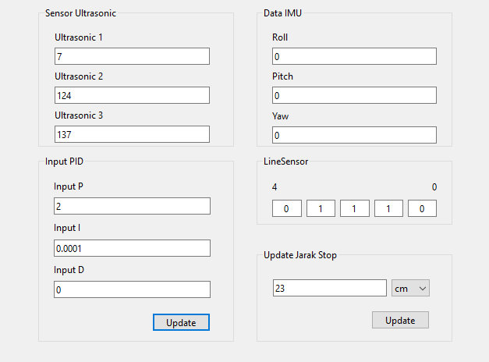

## 3.3 Control Algorithm Design

Alur pemrosesan data dilakukan melalui komunikasi antara GUI dan Hardware. Dalam hal ini pada GUI dapat memberikan nilai input dari PID line sensor dan juga input penentuan jarak untuk stop. Selain itu pada hardware akan mengirim data dimana data tersebut dapat dipantau melalui GUI yaitu data nilai sensor ultrasonic, nilai sensor garis, dan juga nilai dari IMU berupa pitch, roll, dan yaw.

# 4 Detailed Design and Development

## 4.1 Component Design

Delve into the design of individual components, modules, and functionalities.

|  |  |  |  |  |
| --- | --- | --- | --- | --- |
| No | Komponen | Modul | Fungsional | Gambar Komponen |
| 1 | Arduino Nano | Sensor Infrared (IR) Array  Motor dan roda  Motor driver  Baterai atau sumber daya eksternal | Membaca data dari sensor infrared untuk memberikan informasi posisi robot terhadap garis.  Mengontrol motor menggunakan motor driver.  Mengimplementasikan algoritma sederhana untuk mengontrol pergerakan robot berdasarkan pembacaan sensor.  Menerapkan loop kontrol untuk mengoreksi pergerakan robot. |  |
| 2 | Sensor Ultrasonik HC-SR04 | Transmitter (pengirim).  Receiver (penerima).  Trig (trigger) pin.  Echo pin.  VCC dan GND. | Mengukur jarak dan objek dengan menggunakan gelombang ultrasonik.  Mengukur jarak tanpa harus bersentuhan dengan objek yang hendak diukur.  Mendeteksi objek atau dinding di sekitar robot, menghindari tabrakan, dan menjaga jarak dengan objek tertentu. |  |
| 3 | Driver TB6612FNG | Kanal motor  Input tegangan  Pin kontrol  Proteksi termal  Mode sleep  Indikator LED | Memungkinkan pengendalian perputaran arah motor DC secara independen  Mengendalikan motor stepper dua fase  Perlindungan termal yang rusak akibat suhu tinggi  Mengkonfigurasikan pin sesuai kebutuhan project |  |
| 4 | MPU 6050 | Akselerometer  Gyroscope  DMP (Digital Motor Processor)  Tegangan operasional  Komunikasi I2C (Inter-Integrated Circuit)  Pin VCC dan GND  Pin ADO (Alamat I2C pilihan) | Modul sensor inertial yang menyatukan accelerometer dan gyroscope dalam satu chip. Dengan demikian, MPU6050 dapat memberikan informasi tentang percepatan dan kecepatan sudut suatu objek dalam tiga dimensi (sumbu X, Y, dan Z). |  |
| 5 | Buck Converter | Step-Down (Buck) Converter  Step-Up (Boost) Converter  Step-Up/Step-Down (Buck-Boost) Converter  Inventer Converter  Adjustable Converter  Isolated DC to DC Converter | Mengubah tegangan listrik dari satu tingkat ke tingkat yang berbeda. |  |
| 6 | ESP 01 | Mikrokontroler  Antarmuka WiFi  RAM (RAndom Access Memory)  Flash Memory  GPIO (General Purpose Input/Output)  UART (Universal Asynchronous Receiver-Transmitter) | Modul WiFi berbasis ESP8266 yang populer digunakan untuk proyek IoT (Internet of Things). ESP-01 dapat digunakan untuk terhubung ke jaringan WiFi, memungkinkan perangkat untuk berkomunikasi secara nirkabel dengan server atau perangkat lain. |  |
| 7 | Motor DC | N20 DC Motor bertegangan operasional umumnya berkisar antara 3V hingga 12V. | Perangkat elektronik yang dirancang untuk mengendalikan motor DC (Direct Current). Motor DC adalah jenis motor listrik yang beroperasi dengan arus searah. Modul motor DC menyediakan berbagai fitur dan kontrol untuk mengatur daya dan arah putaran motor. |  |
| 8 | Line Sensor | Array sensor  Inframerah atau fotodioda  Emisor cahaya inframerah  Tuning empfindlichkeit (sensitivitas penyesuaian)  Digital atau analog output | Mendeteksi jalur atau garis  Mendeteksi tingkat perbedaan warna guna menentukan garis  Memberikan kontrol yang lebih presisi  Sistem dapat mengukur kecepatan dan perubahan posisi robot selama bergerak. |  |
| 9 | Battery | Mencakup fitur-fitur seperti perlindungan baterai (overcharge, over-discharge, over-current), koneksi untuk pengisian, dan mungkin indikator tingkat daya. | Menyimpan tegangan listrik yang digunakan untuk menggerakkan perangkat elektronik.  Melindungi termal dari kerusakan  Mencegah polusi lingkungan karena kandungan kimia yang ada di dalamnya |  |

## 4.2 Coding and Implementation

[Program jalan robot line tracer](https://docs.google.com/document/d/12DFXwWahjvKcx0ghW5rKufTOHucvBX-gigyaJMyshqc/edit)

Untuk robot avoid obstacle untuk sementara robot ini bisa diimplementasikan sekitar 30% untuk sistem deteksi atau menghindar dari halangan yang berada disekitarnya. Dan seharusnya untuk kedepannya akan menerapkan sistem PID untuk menerapkan kontrol kecepatan.

## 4.3 Integration

Dalam konteks integrasi GUI dengan sistem kontrol, peran GUI sangat signifikan dalam menampilkan dan mengelola data sensor ultrasonik, sensor garis, dan sensor Inertial Measurement Unit (IMU). Selain itu, GUI juga berfungsi sebagai media untuk mengirim parameter PID dan jarak stop kepada perangkat keras.

Integrasi ini memungkinkan GUI untuk menyajikan informasi dari ketiga sensor secara visual, memberikan pemahaman yang lebih baik terhadap kondisi sistem. Pengguna dapat dengan mudah melihat data yang dihasilkan oleh sensor ultrasonik, sensor garis, dan sensor IMU melalui antarmuka yang intuitif.

Selain itu, GUI memainkan peran kritis dalam pengaturan sistem kontrol. Pengguna dapat mengirimkan parameter PID yang sesuai dengan kebutuhan sistem untuk mengoptimalkan respons kontrol. Jarak stop juga dapat dikonfigurasi melalui GUI, memberikan fleksibilitas dalam menyesuaikan kondisi operasional sistem.

Dengan adanya GUI, terjadi hubungan yang sinergis antara pengguna, ESP01 sebagai perantara komunikasi, dan perangkat keras dengan sensor-sensor yang beragam. GUI menjadi pusat komando yang memungkinkan pemantauan yang efektif, pengaturan kontrol, dan interaksi dua arah dengan sistem secara real-time.

Dalam keseluruhan integrasi ini, GUI tidak hanya memfasilitasi tampilan data sensor, tetapi juga memberdayakan pengguna untuk secara aktif berpartisipasi dalam pengelolaan dan pengendalian sistem. Itu membuat pengalaman pengguna lebih holistik dan memastikan bahwa sistem dapat beroperasi sesuai dengan kebutuhan dan preferensi yang ditetapkan oleh pengguna melalui antarmuka yang ramah pengguna tersebut.

## 4.4 Unique Features

Integrasi pembelajaran mesin dan kecerdasan buatan (AI), di mana algoritma pembelajaran mesin atau kecerdasan buatan (AI) digunakan untuk menyesuaikan dan mengoptimalkan perilakunya berdasarkan lingkungan yang berubah. Hal ini memungkinkan line tracer untuk belajar dan meningkatkan kinerjanya seiring berjalannya waktu. Dengan menggabungkan data dari beberapa sensor inframerah (IR), encoder 5, dan kamera akan meningkatkan akurasi dalam mengikuti jalur. Pengaplikasian algoritma kontrol PID menjadi teknik kontrol yang tepat, sehingga membantu robot dalam menyesuaikan kecepatan dan arah motor berdasarkan umpan balik sensor. Kemampuan line tracer dalam mendeteksi navigasi otonom juga akan mempermudah sensor dalam mendeteksi rintangan secara real-time.

# 5 Testing, Evaluation, and Optimization

## 5.1 Testing Strategy

Metode yang digunakan pada pengujian ini yaitu metode eksperimen dimana dilakukan trial and error pada program yang diujikan pada robot uji coba.

## 5.2 Performance Evaluation

Untuk performa robot yang telah di program memiliki beberapa aspek kekurangan sehingga tidak mencapai target. Seperti untuk pembacaan sensor ultrasonik, ada salah satu sensor yang memiliki pembacaan yang buruk seperti ada beberapa data yang hilang. Sehingga robot tidak dapat mengetahui objek yang ada disekitarnya. Untuk komunikasi antar mikro terdapat bug pada saat melakukan komunikasi serial. Sehingga ada beberapa data yang terlewatkan dan mempersulit proses monitoring terhadap robot.

## 5.3 Optimization

optimasi GUI pada robot line tracer dengan sensor ultrasonik bertujuan untuk meningkatkan pengalaman pengguna, mempermudah pemantauan, dan memungkinkan pengaturan yang efisien.

# 6 Collaboration and Project Management

## 6.1 Teamwork Dynamics

Pembagian peran dalam kelompok kami robot line tracer yaitu sebagai berikut.

|  |  |  |
| --- | --- | --- |
| No | Nama | Peran |
| 1 | Akhdanul Huda (4121600004) | Desain GUI |
| 2 | Ziani Yaniar (4121600007) | Program Sensor Line |
| 3 | Aditya Prasetyo (4121600008) | Komunikasi Arduino dan menjalankan robot |
| 4 | Hafizh Hafiyyan (4121600018) | Akses IMU |
| 5 | Isna Afifatin Nisa’ (4121600021) | Program Sensor Ultrasonik |

## 6.2 Project Management

Document the project timeline, milestones, and management practices adopted.

|  |  |  |
| --- | --- | --- |
| No | Minggu | Pencapaian |
| 1 | Minggu 1 | Dapat mengakses sensor ultrasonik |
| 2 | Minggu 2 | Dapat mengakses sensor IMU |
| 3 | Minggu 3 | Membuat tampilan desain GUI |
| 4 | Minggu 4 | Mengakses sensor garis |
| 5 | Minggu 5 | Mengakses motor yang dikombinasikan dengan sensor garis tanpa kontrol |
| 6 | Minggu 6 | Komunikasi antar mikro |
| 7 | Minggu 7 | Komunikasi antar mikro |
| 8 | Minggu 8 | Mengakses sensor jarak yang dikombinasikan dengan gerak motor tanpa kontrol |

# 7 Conclusion and Reflection

## 7.1 Project Summary

Pencapaian dalam pemrograman robot line tracer melibatkan kemampuan untuk mengembangkan program atau algoritma yang memungkinkan robot untuk mengikuti garis secara otomatis. Berikut adalah ringkasan pencapaian, pembelajaran, dan hasil utama dalam konteks ini:

1. Pencapaian

Menciptakan algoritma yang efektif untuk mengidentifikasi dan mengikuti garis secara akurat. Sukses mengimplementasikan program ke dalam robot line tracer. Mampu mengatasi tantangan seperti melintasi garis dan berhenti jika ada halangan.

1. Pembelajaran

Pemahaman mendalam tentang sensor-sensor yang digunakan dalam robot line tracer, seperti sensor inframerah atau sensor warna. Pemahaman tentang konsep-konsep dasar pemrograman robotika dan kontrol berbasis sensor.

1. Hasil Utama

Robot mampu mengikuti jalur secara konsisten dan presisi. Respons yang baik terhadap lintasan dan sensor jarak. Kemampuan untuk mengatasi rintangan dan gangguan lainnya dalam lintasan.

## 7.2 Future Work

Robot Line Tracer dapat lebih berkembang pada desain GUI dengan tujuan untuk meningkatkan pengalaman pengguna dan mempermudah pengaturan serta pemantauan robot. Berikut beberapa perkembangan yang mungkin terjadi dalam desain GUI pada robot line tracer :

1. Antarmuka Pengguna yang Intuitif
2. Visualisasi Lintasan
3. Pemantauan Sensor
4. Pengaturan Parameter
5. Pemecahan Masalah
6. Konektivitas dan Pemantauan Jarak Jauh

Perkembangan ini bertujuan untuk membuat pengguna robot line tracer lebih mudah, efisien, dan responsif, serta meningkatkan kapabilitas pemantauan dan kontrol secara keseluruhan. Dengan desain GUI yang lebih baik, pengguna dapat dengan cepat menyesuaikan robot dengan kebutuhan spesifik lintasan dan memaksimalkan kinerjanya.

## 7.3 Personal and Group Reflections

Setelah kami melakukan pengujian terhadap robot line tracer kami memiliki pengalaman, tantangan dan pengetahuan yang telah diperoleh, berikut kami tuliskan.

|  |  |  |
| --- | --- | --- |
| No | Nama | Pengalaman, tantangan dan pengetahuan yang diperoleh |
| 1 | Akhdanul Huda (4121600004) | Terkendala dalam pembuatan GUI dan mengintegrasikannya dengan hardware |
| 2 | Ziani Yaniar (4121600007) | Terkendala dalam memprogram sensor garis |
| 3 | Aditya Prasetyo (4121600008) | Sulitnya mengintegrasikan kedua mikro secara optimal dengan device lain ditambah dengan pembuatan GUI |
| 4 | Hafizh Hafiyyan (4121600018) | Kesulitan dalam mengakses beberapa bagian (kesulitan didasari dengan ketidaktahuan dan kurangnya pemahaman akan materi yang ingin dikerjakan). Banyaknya proyek yang dikerjakan dalam 1 semester membuat sulit fokus untuk mengerjakan proyek (kalau hanya dikerjakan saat kuliah, dirasa kurang waktu karena kurangnya pengetahuan dan harus mencari ilmunya terlebih dahulu) |
| 5 | Isna Afifatin Nisa’ (4121600021) | Kesulitan upload program pada arduino nano atau kurangnya QC pada komponen robot. |

# 8 Appendices

## 8.1 Bill of Materials

Robot Line Tracer ini merupakan robot dari Lab Vehicle sehingga kelompok kami tidak mengeluarkan biaya. Berikut merupakan rincian harga komponen setelah kami survei dipasaran :

|  |  |  |
| --- | --- | --- |
| No | Komponen | Harga |
| 1 | Arduino Nano | 50.000 |
| 2 | Sensor Ultrasonik HC-SR04 | 20.000 |
| 3 | Driver TB6612FNG | 40.000 |
| 4 | MPU 6050 | 25.000 |
| 5 | Buck Converter | 10.000 |
| 6 | ESP 01 | 20.000 |
| 7 | Motor DC | 12.000 |
| 8 | Line Sensor | 50.000 |
| 9 | Battery | 100.000 |
| Total | | 327.000 |

## 8.2 Electrical Wiring and System Layout

Berikut adalah skematik robot line tracer :

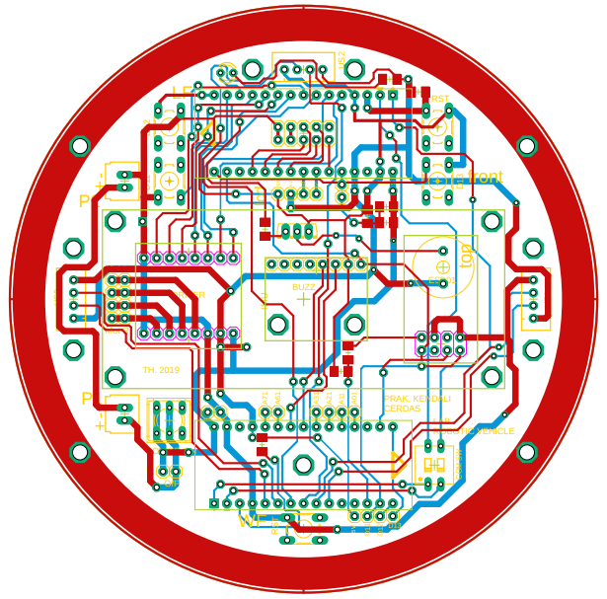

Selain itu, terdapat juga skematik dari sensor line yang kami gunakan

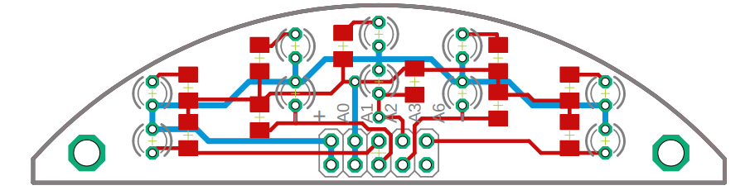

## 8.3 Code Repository

Include links to the code repository, version control, and change logs.

* Master

<https://github.com/isnaafifatin/MultiRobot-LineTracer-GUI-Control/blob/Grup-1-Meka-A-2023/src/Control/kontrol.cpp>

* Slave

<https://github.com/isnaafifatin/MultiRobot-LineTracer-GUI-Control/blob/Grup-1-Meka-A-2023/src/Slave/ambil%20data.cpp>

* GUI

<https://github.com/isnaafifatin/MultiRobot-LineTracer-GUI-Control/blob/Grup-1-Meka-A-2023/src/GUI/QT.py>

## 8.4 Additional Documentation

Dibawah merupakan gambar robot line tracer saat simulasi program sensor line.

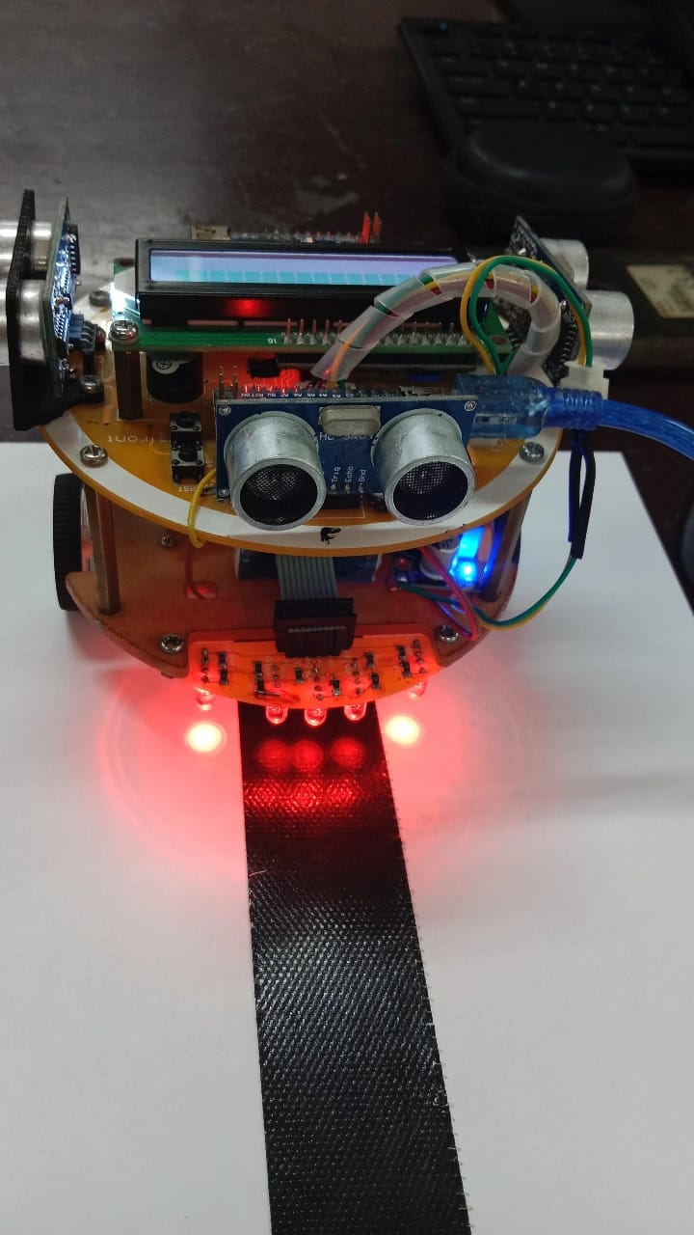

# 9 References

<https://chat.openai.com/>